**PHIẾU XUẤT NỘI BỘ**

* **Giới thiệu:** Là giao diện lập các nghiệp vụ Xuất kho xảy ra trong nội bộ công ty
  + Xuất kho NL sản xuất (Nếu không sử dụng Phân hệ QLSX)
  + Xuất CDCC, phụ tùng sử dụng.
  + Xuất điều chỉnh kiểm kê
* **Hướng dẫn giao diện:** Giao diện **Phiếu xuất nội bộ** cũng tương tự như các giao diện khác. Khi nhập phiếu xuất nội bộ, anh/chị cần để ý những thông tin sau:
  + **Số lượng**: Mỗi mặt hàng có thể sử dụng 2 ĐVT, do đó, khi nhập số lượng, phải để ý và nhập số lượng đúng cột tương ứng đơn vị tính
  + **Kho**: 1 mặt hàng có thể nhập –xuất – tồn ở nhiều kho, cần sửa lại mã kho, nếu kho nhập khác kho mặc định.
  + **Tài khoản đối ứng**: Tài khoản đối ứng được mặc định theo mã cấu hình, hãy sửa lại tài khoản đối ứng, nếu mặc định không đúng.
  + **Đơn giá**: Giá nhập là giá vốn, trong phiếu xuất nội bộ, không cần nhập đơn giá vốn, cuối kỳ chạy giá BQGQ, phần mềm tự áp giá.
  + **Nút tiện ích**:
    - ***Kiểm tra tồn kho***: In kiểm tra số dư tức thời của những mã hàng được nhập trong phiếu.
    - ***Nhập nhanh mặt hàng***: Tiện ích cho phép tìm và chọn nhiều mã hàng cùng lúc.
    - ***Nhập dữ liệu từ excel***: Nhận dữ liệu phiếu xuất nội bộ từ Excel. Dữ liệu nhập trong file Excel phải đảm bảo là file Excel mẫu của phần mềm, và dữ liệu nhập phải chuẩn (Mã hàng, mã kho,… phải có trong danh mục)
    - ***Xuất NVL theo BOM***: Tiện ích này nhằm tạo nhanh Phiếu xuất kho NL theo Phiếu nhập thành phẩm và Định mức (BOM). Dữ liệu phiếu xuất (Mã nguyên liệu, số lượng) phần mềm tự tính. Tiện ích này thích hợp khi sử dụng phần mềm làm dữ liệu báo cáo thuế.
    - ***Điều chỉnh kiểm kê***: Tự động tính toán và tạo phiếu xuất điều chỉnh kiểm kê. Anh/Chị cần nhập dữ liệu kiểm kê vào [Kiểm kê hàng tồn kho](http://live.junsky.vn/help/htm/IV/ist.htm) trước khi chạy tính năng này.

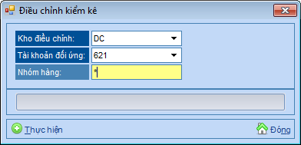

* + - ***Vét số dư NL theo LSX***: Tiện ích này dùng để điều chỉnh số dư NL của từng LSX. Khi xuất NL cho LSX, NL được đưa tạm vào kho PX, khi nhập kho thành phẩm sản xuất được, phần mềm tự động trừ lượng NL tương ứng của kho PX của LSX đó. Tuy nhiên, lương NL bị trừ có thể khác với lượng NL đã xuất của LSX đó 🡪 Tiện ích này chạy để đảm bảo NL trừ đúng số đã xuất. Để chạy tiện ích này, phải đảm bảo
      * Tất cả LSX nếu không còn sản xuất nữa thì phải Đóng.
      * LSX đã có phiếu xuất kho NL và nhập kho thành phẩm.

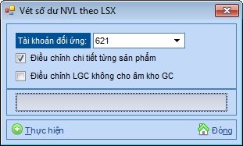

* **Mẹo (Tips)**
  + Nếu là Phiếu xuất NL ra sản xuất, tài khoản đối ứng là 621/627, để phần mềm hiểu là chi phí tính giá thành.
* **Tham chiếu**: Xem thêm hướng dẫn sử dụng những thông tin liên quan
  + [Danh mục Nhóm hàng](http://live.junsky.vn/help/htm/cf/cfig.htm)
  + [Danh mục Từ điển hàng hóa, vật tư](http://live.junsky.vn/help/htm/cf/cfi.htm)
  + [Danh mục Kho](http://live.junsky.vn/help/htm/cf/cfs.htm)
  + [Phiếu nhập nội bộ](http://live.junsky.vn/help/htm/iv/ii.htm)
* **Hình chụp**

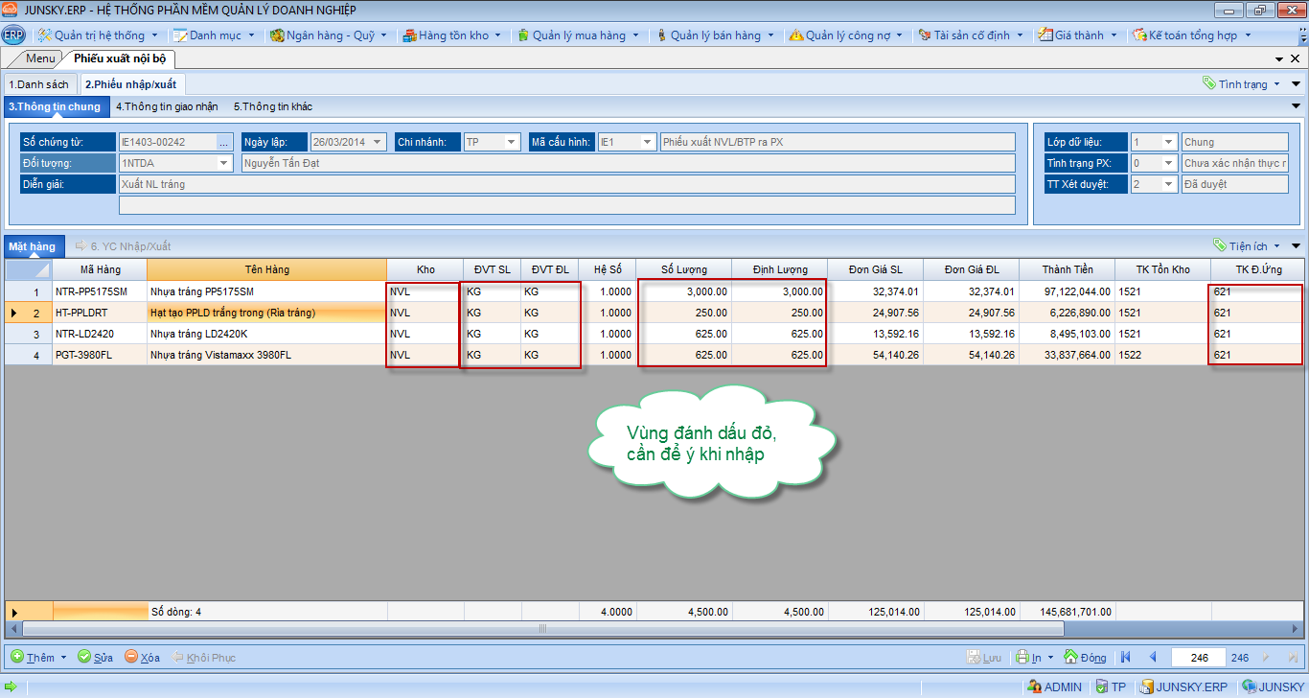

**Phiếu xuất kho – Không in giá trị**

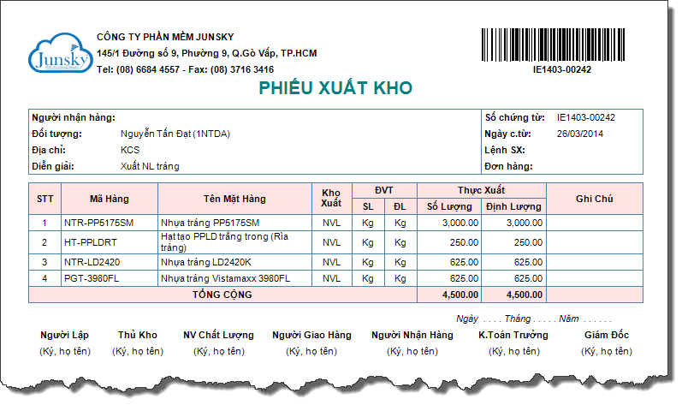

**Phiếu xuất kho – Có in giá trị**

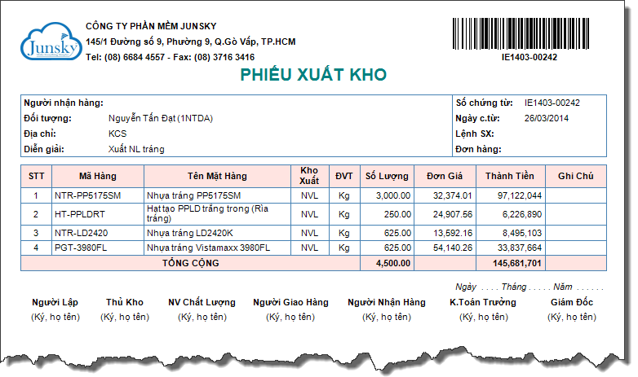

**Phiếu hạch toán**

